SÚHRN CHARAKTERISTICKÝCH VLASTNOSTÍ LIEKU

1. NÁZOV LIEKU

Mitomycin medac 40 mg prášo a rozpúšťadlo na intravezikálny roztok

2. KVALITATÍVNE A KVANTITATÍVNE ZLOŽENIE

Jedna injekčná liekovka Mitomycinu medac obsahuje 40 mg mitomycínu.

Úplný zoznam pomocných látok, pozri časť 6.1.

3. LIEKOVÁ FORMA

Prášok a rozpúšťadlo na intravezikálny roztok.

Prášok: Sivý až sivomodrý prášok alebo koláč.
Rozpúšťadlo: Číry a bezfarebný roztok.

4. KLINICKÉ ÚDAJE

4.1 Terapeutické indikácie

Mitomycin medac je indikovaný na intravezikálne podanie na prevenciu relapsu dospelým s povrchovým karcinómom močového mechúra po transuretrálnej resekcii.

4.2 Dávkovanie a spôsob podávania

Mitomycin medac musia podávať lekári, ktorí majú skúsenosti s touto liečbou, iba keď je to jednoznačne indikované.

Mitomycin medac je po rekonštitúcii určený len na intravezikálne podávanie.

Dávkovanie

Na jednu instiláciu močového mechúra je potrebný obsah jednej injekčnej liekovky.

Existuje mnoho liečebných režimov intravezikálneho podávania mitomycínu, ktoré sa líšia použitou dávkou mitomycínu, frekvenciou instilácie a trvaním liečby.

Ak nie je upresnené inak, dávkovanie mitomycínu je 40 mg mitomycínu instilovaného do močového mechúra raz týždenne. Tiež možno použiť liečebné režimy s instiláciou každé 2 týždne, každý mesiac alebo každé 3 mesiace.
Špecialista by mal rozhodnúť o optimálnom liečebnom režime, frekvencii a trvaní liečby u každého pacienta individuálne.

Osobitné skupiny pacientov

Staršie osoby

K dispozícii je nedostatočné množstvo údajov z klinických štúdií skúmajúcich použitie mitomycínu u pacientov vo veku ≥ 65 rokov.

Porucha funkcie obličiek alebo pečene
Tento liek sa má používať opatrne u pacientov s poruchou funkcie obličiek alebo pečene.

Pediatrická populácia
Bezpečnosť a účinnosť lieku Mitomycin medac u detí neboli stanovené. K dispozícii nie sú žiadne údaje.

Spôsob podávania

Mitomycin medac je po rozpustení určený len na intravezikálnu instiláciu.

Odporúča sa použiť tento liek pri jeho optimálnom pH (pH moču > 6) a udržať koncentráciu mitomycínu znížením príjmu tekutín pred instiláciou, počas nej a po nej. Močový mechúr musí byť pred instiláciou vyprázdnený. Mitomycín sa zavádza do močového mechúra prostredníctvom katétra a pri nízkom tlaku. Dĺžka individuálnej instilácie má byť 1 – 2 hodiny. Počas tejto doby roztoká má mať dostatočný kontakt s celým povrchom sliznice močového mechúra. Preto má byť pacient čo najviac mobilizovaný. Po 2 hodinách má pacient vymočiť instilovaný roztok, prednostne v sediacej polohe.

Pokyny na rekonštitúciu a riedenie lieku pred podaním, pozri časť 6.6.

4.3 Kontraindikácie

• Precitlivenosť na liečivo (liečivá) alebo na ktorúkoľvek z pomocných látok uvedených v časti 6.1.
• Dojčenie
• Perforácia steny močového mechúra
• Cystitída

4.4 Osobitné upozornenia a opatrenia pri používaní

Ak dôjde k cystitíde, treba podať symptomatickú liečbu miestnymi protizápalovými liekmi a analgetikami. Vo väčšine prípadov možno s liečbou mitomycínom pokračovať, ak je nutné zníženými dávkami. Boli hlásené ojedinelé prípady alergickej (eozinofilnej) cystitídy, ktoré si vynútili prerušenie liečby (pozri časť 4.8).

Kvôli toxickým účinkom mitomycínu na kostnú dreň iné modality myelotoxickej liečby (najmä iné cytostatiká, žiarenie) treba podávať s osobitnou opatrnosťou, za účelom minimalizácie rizika aditívnej myelosupresie.

Dlhodobá liečba môže viesť ku kumulatívnemu toxickému účinku na kostnú dreň. Útlm kostnej drene sa môže prejaviť iba s oneskorením; k najvýraznejšiemu prejavu dochádza po 4 -6 týždňoch, akumuláciou po predĺženom používaní, a preto si často vyžaduje individuálnu úpravu dávkovania.

Staršie osoby
Starší pacienti často majú zníženú fyziologickú funkciu, útlm kostnej drene, ktoré môžu mať predĺžené trvanie, takže u tejto populácie podávajte mitomycín zvlášť opatrne a zároveň dôkladne sledujte pacientov stav.

Mitomycín je mutagénna a potenciálne karcinogénna látka pre ľudí. Treba sa vyhýbať kontaktu s pokožkou a sliznicami.

V prípade pľúcnych príznakov, ktoré nemožno pripísať základnému ochoreniu, liečbu treba okamžite zastaviť. Pľúcna toxicita sa dá dobre liečiť steroidmi.

Liečbu treba tiež okamžite zastaviť, ak sa vyskytnú príznaky hemolýzy alebo náznaky dysfunkcie obličiek (nefrotoxicity). Výskyt hemolyticko-uremického syndrómu (HUS; nevratné zlyhanie obličiek, mikroangiopatická hemolytická anémia [MAHA syndróm] a trombocytopénia) je obyčajne smrteľný.

V intravenóznych dávkach > 30 mg mitomycínu/m² telesného povrchu bola pozorovaná mikroangiopaticko-hemolytická anémia (MAHA). Odporúča sa pozorné sledovanie funkcie obličiek. Doteraz sa nepozorovali žiadne prípady MAHA po intravezikálnom použití mitomycínu.

Nové poznatky nasvedčujú, že môže byť vhodný liečebný cyklus na odstránenie imunitných komplexov, o ktorých sa zdá, že pri nástupe príznakov hrajú významnú úlohu prostredníctvom imunoadsorpcie stafylokokového proteínu A na stĺpcoch.

U pacientov súčasne liečených intravenózne mitomycínom a inými antineoplastikami bol hlásený výskyt akútnej leukémie (v niektorých prípadoch po preleukemickej fáze) a myelodysplastického syndrómu.

4.5 Liekové a iné interakcie

Možná interakcia počas systémovej liečby

Možné sú myelotoxické interakcie s inými liečebnými modalitami toxickými pre kostnú dreň (najmä inými cytotoxickými liekmi, žiarením).

Kombinácia s vinka alkaloidmi alebo bleomycínom môže zvýšiť pľúcnu toxicitu.

Zvýšené riziko hemolyticko-uremického syndrómu bolo hlásené u pacientov dostávajúcich súčasne intravenózny mitomycín a 5-fluórouracil alebo tamoxifén.

Pri pokusoch na zvieratách viedlo podanie pyridoxínium chloridu (vitamínu B₆) k strate účinku mitomycínu.

V spojení s liečbou mitomycínom sa nemá očkovať žiadnymi živými vakcínami, keďže to môže viesť k zvýšenému riziku infekcie živou vakcínou.

Mitomycín môže zosilniť kardiotoxicitu doxorubicínu.

4.6 Fertilita, gravidita a laktácia

Gravidita
Nie sú k dispozícii údaje o použití mitomycínu u gravidných žien. Štúdie na zvieratách preukázali reprodukčnú toxicitu (pozri časť 5.3). Mitomycín má mutagénny, teratogénny a karcinogénny účinok a preto môže narušiť vývoj embrya.
Žena nesmie otehotnieť počas liečby mitomycínom. V prípade otehotnenia počas liečby musí byť poskytnuté genetické poradenstvo.

Dojčenie
Predpokladá sa, že sa mitomycín vylučuje do ľudského mlieka. Vzhľadom k svojím dokázaným mutagénnym, teratogénnym a karcinogénnym účinkom, počas liečby liekom Mitomycin medac sa dojčenie musí prerušiť (pozri časť 4.3).

Fertilita
Pohlavne zrelí pacienti musia používať účinnú antikoncepciu alebo pohlavne abstinovať počas chemoterapie a počas 6 mesiacov po jej ukončení.

Mitomycín je genotoxický. Mužom liečeným mitomycínom sa preto odporúča nesplodiť dieťa počas liečby a do 6 mesiacov po jej ukončení, a poradiť sa o konzervácii spermy pred začiatkom liečby, vzhľadom k možnosti ireverzibilnej neplodnosti spôsobenej liečbou mitomycínom.

4.7 Ovplyvnenie schopnosti viesť vozidlá a obsluhovať stroje

I v prípade keď sa používa podľa návodu, tento liek môže spôsobiť nauzeu a vracanie a tým zhoršiť reakčný čas do takej miery, že sa zníži schopnosť viesť vozidlá a obsluhovať stroje. Toto platí ešte viac v spojení s alkoholom.

4.8 Nežiaduce účinky

Prehľad nežiaducich účinkov je uvedený nižšie podľa triedy orgánových systémov a frekvencie výskytu. Frekvencie výskytu uvedené nižšie sú definované ako: Veľmi časté (≥ 1/10), časté (≥ 1/100 až < 1/10), menej časté (≥ 1/1 000 až < 1/100), zriedkavé (≥ 1/10 000 až < 1/1 000), veľmi zriedkavé (< 1/10 000) alebo neznáme (z dostupných údajov).

Možné vedľajšie účinky počas intravezikálnej liečby

Nežiaduce reakcie môžu byť výsledkom podania roztoku na intravezikálnu instiláciu, alebo hlbokej resekcie.

Najčastejším nežiaducim účinkom intravezikálne podaného mitomycínu sú kožné alergické reakcie vo forme miestneho exantému (napr. kontaktná dermatitída, tiež vo forme dlaňového alebo chodidlového erytému) a cystitída.

Poruchy kože a podkožného tkaniva | Časté  Alergické kožné vyrážky, kontaktná dermatitída, palmárno-plantárny erytém, svrbenie  Zriedkavé  Generalizovaný exantém
Poruchy obličiek a močových ciest | Časté  Cystitída (možno hemoragická), dyzúria, noktúria, polakizúria, hematúria, miestne podráždenie steny močového mechúra  Veľmi zriedkavé alebo neznáme  Nekrotizujúca cystitída, alergická (eozinofilná) cystitída, stenóza eferentnej časti močových ciest, znížená kapacita močového mechúra, zvápenatenie steny močového mechúra, fibróza steny močového mechúra, perforácia močového mechúra

Po intravezikálnom podaní sa do systémového obehu dostane len malé množstvo mitomycínu. Napriek tomu boli vo veľmi zriedkavých prípadoch hlásené nasledovné systémové nežiaduce účinky:

Možné systémové nežiaduce účinky, ku ktorým dochádza veľmi zriedkavo po intravezikálnom podaní:
Poruchy krvi a lymfatického systému | Leukocytopénia, trombocytopénia
Poruchy dýchacej sústavy, hrudníka a mediastína | Intersticiálna choroba pľúc
Poruchy gastrointestinálneho traktu | Nauzea, vracanie, hnačka
Poruchy pečene a žlčových ciest | Zvýšená hladina transamináz
Poruchy kože a podkožného tkaniva | Aloplécia
Poruchy obličiek a močových ciest | Porucha funkcie obličiek
Celkové poruchy a reakcie v mieste podania | Horúčka

Možné vedľajšie účinky počas systémovej liečby

Najčastejšími vedľajšími účinkami mitomycínu podaného systémovo sú gastrointestinálne príznaky ako nauzea a vracanie, a útlm kostnej drene s leukopéniou a prevažne dominantnou trombocytopéniou. K takémuto útlmu kostnej drene dochádza až u 65 % pacientov.

Až u 10 % pacientov sa musí počítať so závažnou orgánovou toxicitou vo forme intersticiálneho zápalu pľúc alebo nefrotoxicity.

Mitomycín je potenciálne hepatotoxický.

Poruchy krvi a lymfatického systému | Veľmi časté  Útlm kostnej drene, leukopénia, trombocytopénia  Zriedkavé  Život ohrozujúca infekcia, sepsa,  hemolytická anémia, trombotická mikroangiopatia (TMA) vrátane trombotickej trombocytopenickej purpury (TTP)
Poruchy imunitného systému | Veľmi zriedkavé  Ťažká alergická reakcia
Poruchy srdca a srdcovej činnosti | Zriedkavé  Zlyhanie srdca po predchádzajúcej liečbe antracyklínmi
Poruchy dýchacej sústavy, hrudníka a mediastína | Časté  Intersticiálny zápal pľúc, dyspnoe, kašeľ, dýchavičnosť  Zriedkavé  Pľúcna hypertenzia, pľúcna venookluzívna choroba
Poruchy gastrointestinálneho traktu | Veľmi časté  Nauzea, vracanie  Menej časté  Mukozitída, stomatitída, hnačka, anorexia
Poruchy pečene a žlčových ciest | Zriedkavé  Porucha funkcie pečene, zvýšené hladiny transamináz, žltačka, venookluzívna choroba pečene
Poruchy kože a podkožného tkaniva | Časté  Exantém, alergické kožné vyrážky, kontaktná dermatitída, palmárno-plantárny erytém  Menej časté  Aloplécia  Zriedkavé  Generalizovaný exantém
Poruchy obličiek a močových ciest | Časté  Porucha funkcie obličiek, zvýšenie hladiny sérového kreatinínu, glomerulopatia, nefrotoxicita  Zriedkavé  Hemolyticko-uremický syndróm (HUS; často fatálny), mikroangiopaticko-hemolytická anémia (MAHA syndróm)
Celkové poruchy a reakcie v mieste podania | Časté  Po extravazácii: Celulitída, nekróza tkaniva  Menej časté  Horúčka

Hlásenie podozrení na nežiaduce reakcie
Hlásenie podozrení na nežiaduce reakcie po registrácii lieku je dôležité. Umožňuje priebežné monitorovanie pomeru prínosu a rizika lieku. Od zdravotníckych pracovníkov sa vyžaduje, aby hlásili akékoľvek podozrenia na nežiaduce reakcie prostredníctvom národného systému hlásenia uvedeného v Prílohe V.

4.9 Predávkovanie

V prípade predávkovania sa musí počítať so závažnou myelotoxicitou alebo dokonca s myeloftízou, ktorej plne rozvinutý klinický účinok sa dostaví iba po približne 2 týždňoch.

Doba, za ktorú počet leukocytov klesne na najnižšiu hodnotu, môže trvať 4 týždne. Preto, ak je podozrenie na predávkovanie, treba podrobne sledovať hematologické parametre počas dlhšej doby.

Doteraz však neboli hlásené žiadne prípady predávkovania mitomycínom intravezikálnym podaním.
Keďže nie je dostupné žiadne účinné antidotum, pri každom podaní treba byť maximálne opatrný.

5. FARMAKOLOGICKÉ VLASTNOSTI

5.1 Farmakodynamické vlastnosti

Farmakoterapeutická skupina: Cytostatiká, cytotoxické antibiotiká a podobné liečivá, iné cytotoxické antibiotiká, ATC kód: L01DC03

Antibiotikum mitomycín je cytostatický liek zo skupiny alkylačných látok.

Mechanizmus účinku

Mitomycín je antibiotikum s antineoplastickým účinkom, izolované zo Streptomyces caespitosus. Nachádza sa v inaktívnej forme. K aktivácii na trifunkčnú alkylačnú látku dochádza rýchlo buď pri fyziologickej hodnote pH v prítomnosti NADPH v sére, alebo intracelulárne, prakticky vo všetkých telesných bunkách s výnimkou mozgu, keďže mitomycín neprekonáva hematoencefalickú bariéru. Všetky tri alkylačné radikály pochádzajú z chinónovej, aziridínovej a uretánovej skupiny. Mechanizmus účinku sa zakladá prevažne na alkylácii DNA (v menšej miere RNA), so zodpovedajúcou inhibíciou syntézy DNA. Stupeň poškodenia DNA koreluje s klinickým účinkom a je nižší u rezistentných buniek ako u citlivých buniek. Ako aj v u iných alkylačných látok, proliferujúce bunky sú poškodené do väčšej miery ako tie, ktoré sú v kľudovej fáze (G0) bunkového cyklu. Dodatočne sa uvoľňujú voľné peroxidové radikály, najmä v prípade vyšších dávok, čo vedie k zlomom v DNA. Uvoľňovanie peroxidových radikálov je spojené s orgánovo špecifickou kombináciou vedľajších účinkov.

5.2 Farmakokinetické vlastnosti

Absorpcia

Po intravezikálnom podaní sa len malá časť mitomycínu dostane do séra. Maximálne plazmatické hladiny 0,05 µg/ml sa zistili 40 minút po intravezikálnej instilácii 40 mg mitomycínu. To je výrazne nižšia hladina ako 0,4 µg/ml mitomycínu v sére, v prípade ktorej je známe, že spôsobuje myelosupresiu. Systémový účinok sa však nedá úplne vylúčiť.

Po intravenóznom podaní mitomycínu v dávke 10 – 20 mg/m² sa zistili maximálne plazmatické hladiny 0,4 – 3,2 μg/ml.

Distribúcia

Biologický polčas je krátky, 40 až 50 minút. Sérové hladiny klesajú biexponenciálne, prudko do prvých 45 minút a potom klesajú pomalšie.
Po približne 3 hodinách sú sérové hladiny zvyčajne nižšie ako limit detekcie.

Biotransformácia a eliminácia

Hlavným miestom metabolizmu a eliminácie po systémovom podaní je pečeň. Preto sa vysoké koncentrácie mitomycínu zistili v žlčníku. Pokiaľ ide o elimináciu, renálna exkrécia hrá len malú úlohu.

5.3 Predklinické údaje o bezpečnosti

V štúdiách na zvieratách mal mitomycín toxický účinok na všetky proliferujúce tkanivá, predovšetkým na bunky kostnej drene a gastrointestinálnej sliznice, a spermatogenéza bola inhibovaná.
Mitomycín má mutagénne, karcinogénne a teratogénne vlastnosti, ktoré sa dajú preukázať na vhodných experimentálnych modeloch.

Ak sa podá mimo žily, alebo v prípade extravazácie do okolitého tkaniva, mitomycín spôsobuje závažnú nekrózu.

6. FARMACEUTICKÉ INFORMÁCIE

6.1 Zoznam pomocných látok

Prášok na roztok na intravezikálne použitie: Močovina

Rozpúšťadlo pre intravezikálny roztok: Chlorid sodný a voda na injekcie.

6.2 Inkompatibility

Tento liek sa nesmie miešať s inými liekmi okrem tých, ktoré sú uvedené v časti 6.6.

6.3 Čas použiteľnosti

Mitomycin medac, injekčné liekovky so 40 mg mitomycínu a instilačnou súpravou
1 rok

Po rekonštitúcii sa má liek použiť okamžite.

6.4 Špeciálne upozornenia na uchovávanie

Uchovávajte pri teplote neprevyšujúcej 25°C. Uchovávajte injekčnú liekovku vo vonkajšom obale na ochranu pred svetlom.

Podmienky na uchovávanie po rekonštitúcii lieku, pozri časť 6.3.

6.5 Druh obalu a obsah balenia

Mitomycin medac sa nachádza v injekčnej liekovke z priesvitného skla (typ I) s brómbutylovou gumovou zátkou potiahnutou fluoropolymérom a s hliníkovým odklápacím uzáverom.

Balenia s 1 injekčnou liekovkou (50 ml), 1 PVC vreckom s objemom 40 ml obsahujúcim 0,9 % roztok chloridu sodného, katétrami
Balenia so 4 injekčnými liekovkami (50 ml), 4 PVC vreckami s objemom 40 ml obsahujúcimi 0,9 % roztok chloridu sodného, katétrami
Balenia s 5 injekčnými liekovkami (50 ml), 5 PVC vreckami s objemom 40 ml obsahujúcimi 0,9 % roztok chloridu sodného, katétrami

Na trh nemusia byť uvedené všetky veľkosti balenia.

6.6 Špeciálne opatrenia na likvidáciu a iné zaobchádzanie s liekom

Rozpusťte obsah jednej injekčnej liekovky Mitomycinu medac (zodpovedajúce 40 mg mitomycínu) v 40 ml sterilného injekčného roztoku chloridu sodného 9 mg/ml (0,9 %). Obsah injekčnej liekovky sa musí rozpustiť a vytvoriť modrofialový číry roztok do 2 minút.

Môžu sa použiť iba číre roztoky.

Obsah injekčných liekoviek je určený iba na jedno použitie/jeden vstup. Nepoužitý roztok sa musí zlikvidovať.

Chráňte rekonštituovaný roztok pred svetlom.

Mitomycin medac sa nesmie používať v zmiešaných injekciách. Iné injekčné alebo infúzne roztoky sa musia podávať osobitne.

Nepoužitý liek alebo odpad vzniknutý z lieku treba vrátiť do lekárne.

Návod na použitie rozpúšťadla na intravezikálny roztok (instilačná súprava)
Obr. 1 – 8:

(1)
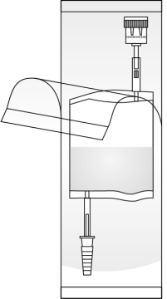

Roztrhnite ochranný kryt, ale neodstráňte ho úplne! Toto ochráni špičku instilačného zariadenia pred kontamináciou až do poslednej chvíle.

(2)
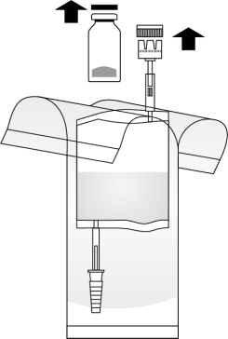

Odstráňte viečka z injekčnej liekovky a z instilačného zariadenia.

(3)
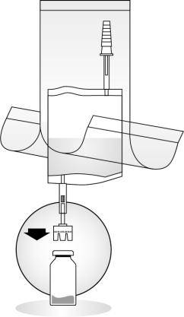

Umiestnite injekčnú liekovku na pevný povrch a pevne zatlačte konektor instilačného systému priamo na injekčnú liekovku.

(4)
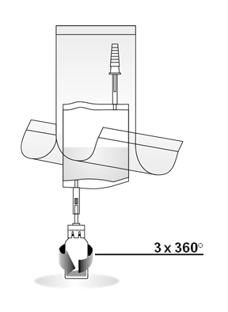

Uistite sa, či ste trikrát úplne otočili injekčnou liekovkou.

(5)
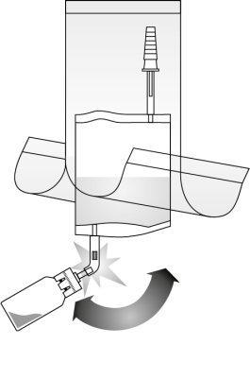

Zlomením otvorte mechanizmus v rúrke konektora opakovaným ohýbaním v obidvoch smeroch. Tak sa dosiahne spojenie. Počas tohto procesu držte rúrku, nie injekčnú liekovku!

(6)
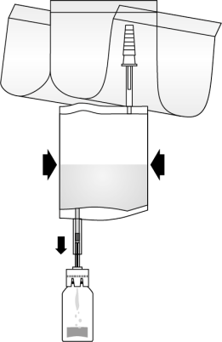

Načerpajte tekutinu do injekčnej liekovky, ale nenaplňte ju úplne. Ak tekutina netečie, znova trikrát otočte injekčnou liekovkou druhým smerom, aby sa prepážka úplne perforovala. Tento krok opakujte dovtedy, kým tekutina nezačne tiecť.

(7)

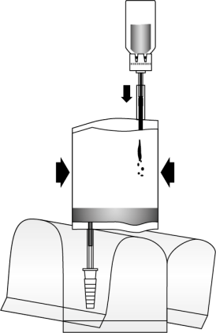

Prevráťte celé zariadenie. Načerpajte vzduch z instilačného systému do injekčnej liekovky vo vrchnej časti. Nasajte do instilačného systému suspendovaný mitomycín. Neodstraňujte injekčnú liekovku.

(8)
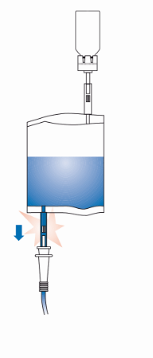

Držte instilačné zariadenie vo zvislej polohe. Teraz úplne odstráňte ochranný kryt. Pripojte katéter na instilačné zariadenie. Teraz odlomte tesniaci mechanizmus v trubicovej časti ohýbaním dozadu a dopredu a instilujte roztok.
Po ukončení instilácie uvoľnite katéter pretlačením vzduchu.
Nechajte instilačný systém stlačený a dajte ho spolu s katétrom do vrecka na odpadky.

7. DRŽITEĽ ROZHODNUTIA O REGISTRÁCII

medac Gesellschaft für klinische Spezialpräparate mbH
Theaterstr. 6
22880 Wedel
Nemecko
Tel.: +49 4103 8006-0
Fax: +49 4103 8006-100

8. REGISTRAČNÉ ČÍSLO (ČÍSLA)

44/0271/16-S

9. DÁTUM PRVEJ REGISTRÁCIE/ PREDĹŽENIA REGISTRÁCIE

Dátum prvej registrácie: 22. jún 2016

10. DÁTUM REVÍZIE TEXTU

03/2020

